**ISO: 6.5.3 Prevención de la polución, 6.5.5 Mitigación y adaptación de los cambios)**

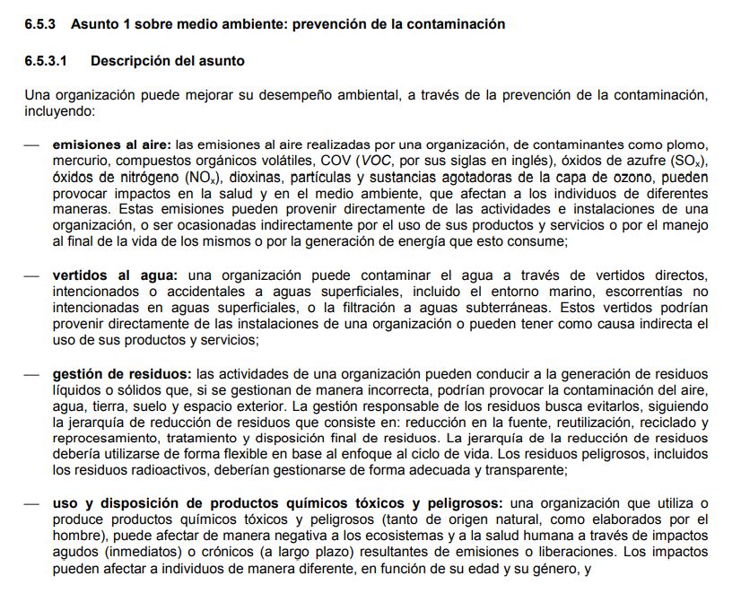

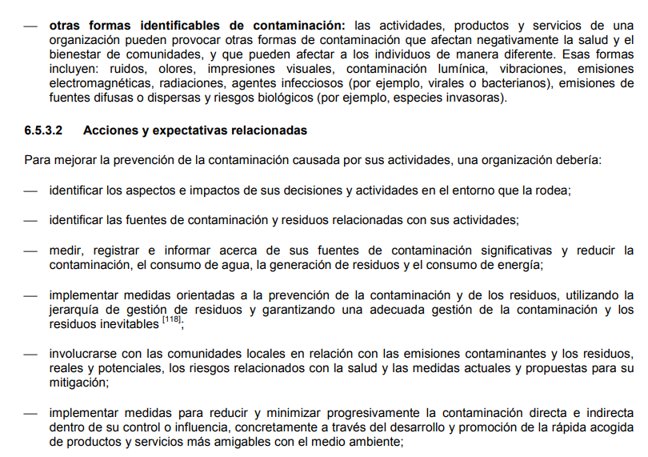

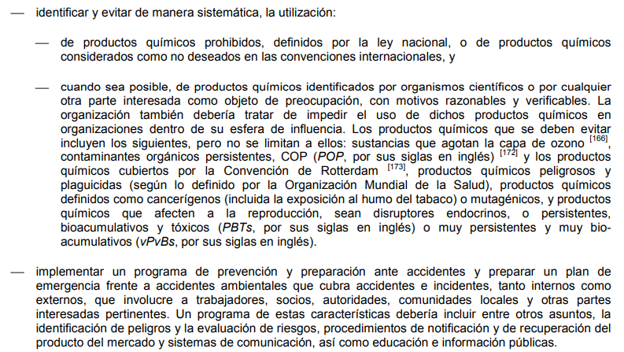

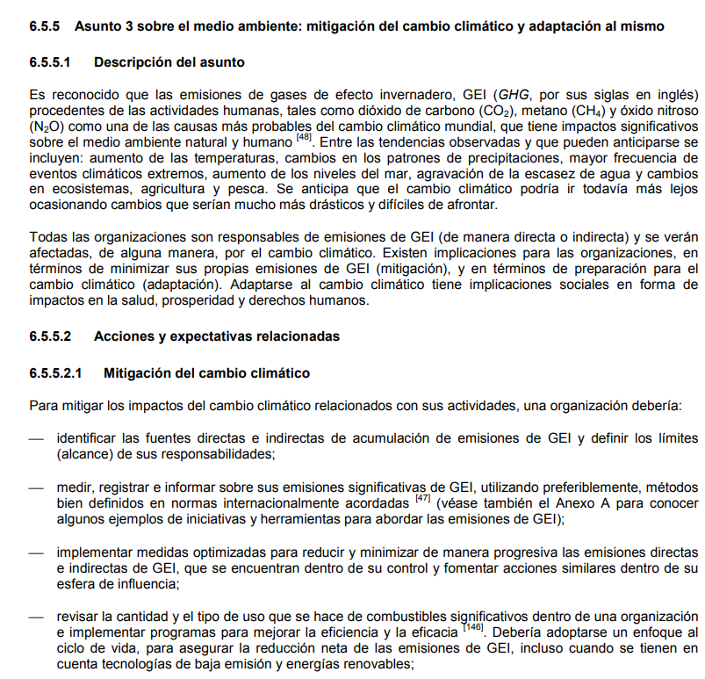

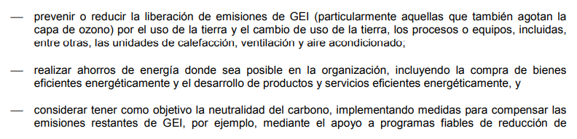

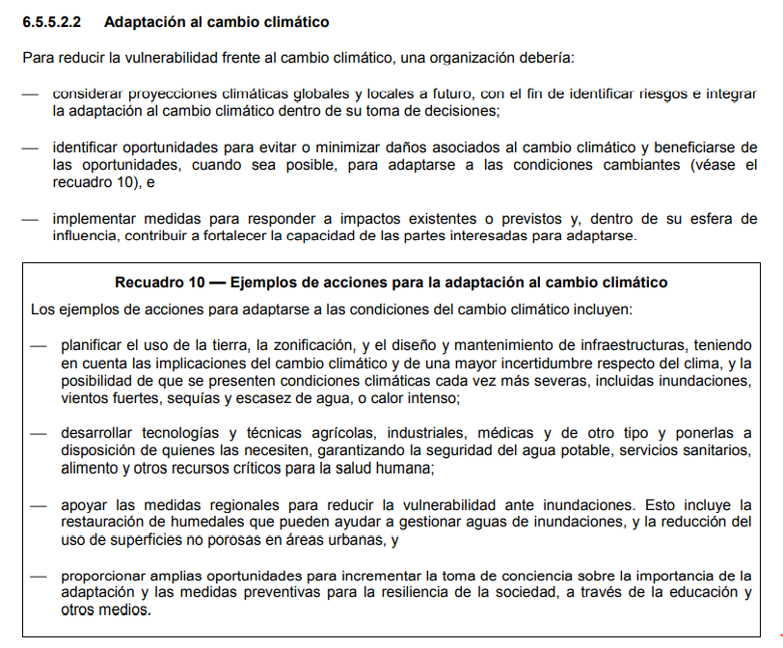

**Capítulo 40:**

Después de haber realizado el cuestionario del Capítulo 40 “Prevención de la Contaminación”, se pudo determinar que la Institución cuenta con el talento humano, la información y la Gestión para poder mantener acciones para que sus actividades puedan identificar y dar tratamiento a posibles fuentes o agentes de contaminación considerando principalmente los parámetros determinados por el Ministerio de Medio Ambiente y el Municipio de Quito.

**Haciendo referencia al punto 6.5.3 Asunto 1 sobre Medio Ambiente, prevención de la contaminación”, de la ISO 26000**, la Institución acata las orientaciones y requisitos considerados previo a la obtención de la LUAE (Licencia Metropolitana Única para el Ejercicio de Actividades Económicas). En la cual se establecen parámetros como normativas de uso de laboratorios. Así mismo la Institución acata los parámetros determinados por el Ministerio de Medio Ambiente y el Municipio de Quito, entre los cuales se pueden destacar la contaminación por ruido, en este caso en particular la institución tomó acciones para estar entre los niveles permitidos de “ruido” producidos por las bombonas eléctricas que se utilizan para calentar la piscina del colegio.